Прайс-лист
Лазерная печать,копирование: ч/б, цветное.

*Бумага плотностью до 200гр=4руб, от 200до 300гр или самоклейка=5 руб.

Визитные карточки.

* При печати визиток используется мелованный картон 300 гр.

Печать фотографий.

А-3
А-4

15*20
10*15

Тиражирование на ризографе, формат А4.
без учета бумаги.
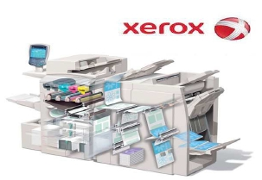

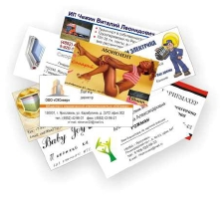

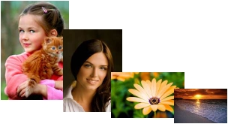

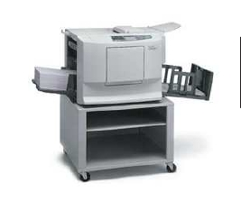

Lomond  глянцевая  матовая  170-200 гр | А-3 | А-4 | 15*20 | 10*15
до 50 |  | 35.00р | 25.00р | 5.00р
до 100 |  | 30.00р | 20.00р | 5.00р
от 100 |  | 25.00р | 17.00р | 5.00р

формат  листа. 80гр | до 10 | до 50 | до 100 | до 300 | до 400 | до 500
А-4 ч/б | 4.00р | 3.50р | 3.00р | договорная
А-3 ч/б | 10.00р | 9.00р | 8.00р | договорная
А-4 цвет | 17.00р | 15.00р | 13.00р | договорная
А-3 цвет | 35.00р | 30.00р | 25.00р | договорная

от 100 | от 500 | от1000 | от 2000
0,50руб | 0,40руб | 0,35руб | 0,25руб

кол-во | цв-1стор. | цв-2стор. | цв-чб. | чб-1стор. | чб-2стор.
до 120 шт. | 2.50р | 5.00р | 3.50р | 1.50р | 3.00р
до 500 шт. | 2.00р | 4.00р | 3.00р | 1.00р | 2.00р

.

Копирование чертежей(лазерная).

Сканирование документов, книг, брошюр.

Сканирование документов с распознанием:
PDF, JPG, WORD

Ламинирование.
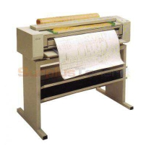

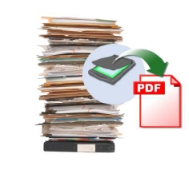

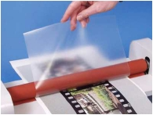

формат листа. | до 10 | до 50 | до 100 | от 100
А-4 | 10.00р | 8.00р | 7.00р | 6.00р
А-3 | 20.00р | 16.00р | 14.00р | 12.00р

пленка 80 мкн, 120мкн. | до А-5 | А-4 | А-3
 | 25.00р | 35.00р | 70.00р

А-2 | А-1 | А-0
40руб | 80руб | договорная

Переплет
Жесткий переплет металлическим каналом:
дипломы, дисертации.

Брошюрирование пластиковой пружиной.

КРАСНЫЙ СЪЕЗД, д 8.

91-95-06,
91-95-16.
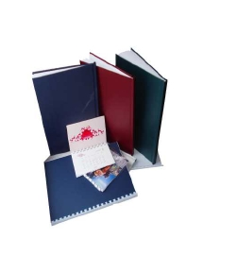

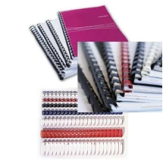

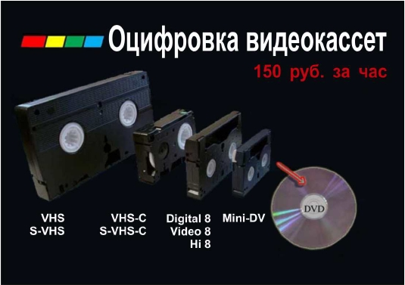

книжный | до 100  листов. | до 200  листов. | до 300  листов.
А-4 | 290.00р | 290.00р | 290.00р
Цвет на выбор: синий,зеленый,
бордовый, черный, серый.

до 20  листов | до 100  листов | до 150  листов | до 200  листов | до 300  листов | до 450  листов
80.00р | 120.00р | 130.00р | 150.00р | 200.00р | 250.00р
,

